1. На фотографији испод приказан је:
________________________________

2. Мама је љута на Дуњу јер шара по _________.
(погледај фотографију испод)

3. ________ трава дом је мрава.
А. Плава
Б. Зелена
В. Црвена

4. Назив једног од предмета почиње словом З. У питању је:
А. Б.

В.

5. У златари ради _______.
А. Винар
Б. Златар
В. Вратар

6. На фотографији испод налази се:
_______________________________

7. Милан ________. Спава му се.

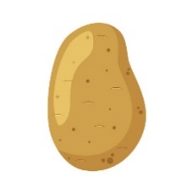
8. Назив једне од доле наведених врста воћа и поврћа завршава се словом З. У питању је:
А. Б.

В.

9. На фотографији испод налази се:
_______________________________

10. Означи имена која почињу словом З:
А. Драгана
Б. Зоја
В. Зоран
Г. Жељко

11. Означи реч у којој фали слово З:
A. Зво_о
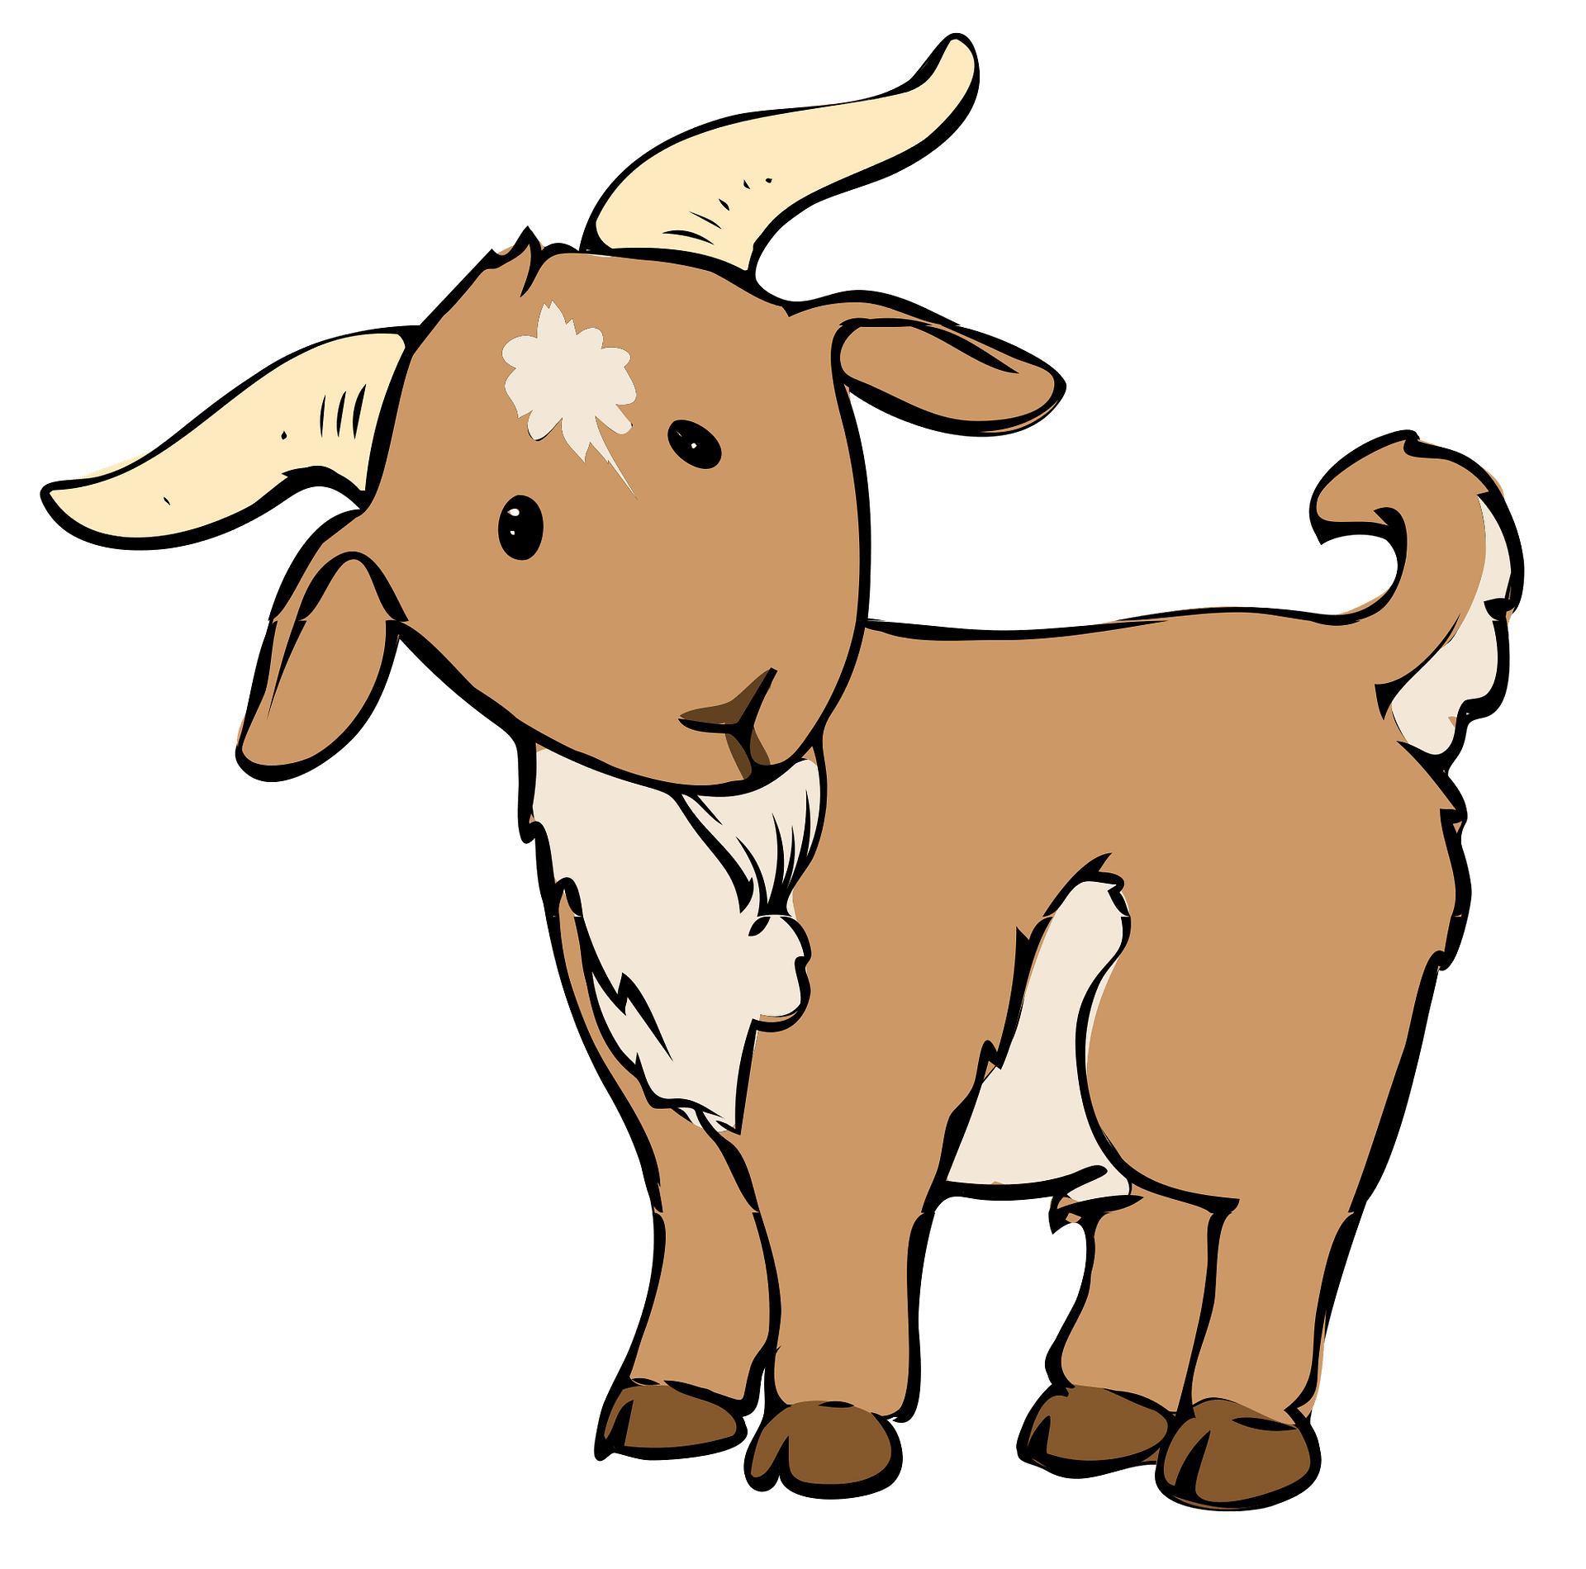
Б. Ко_а
В. Ка_а

12. Састави реч од задатих слова: в, з, а, ч, к, е
________________________________________

13. Означи градове који почињу словом З:
А. Сомбор
Б. Зајечар
В. Суботица
Г. Зрењанин

14. „Зека замишља замку за лију.”- Колико пута се понавља слово З у претходној реченици?
А. Три пута
Б. Четири пута
В. Пет пута

15. У речи змијарник пронађи назив животиње.
_________________________________________

16. Која од доле наведених врста биљака почиње словом З?
А. 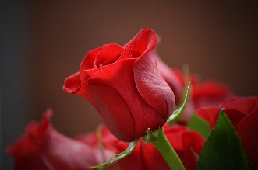
Б. 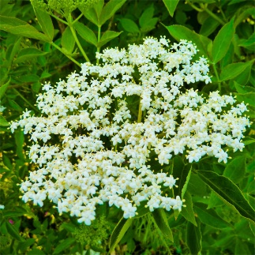
В. 